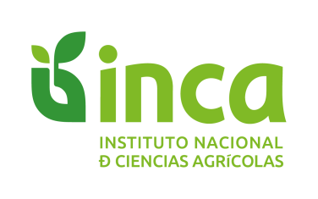
INSTITUTO NACIONAL DE CIENCIAS AGRÍCOLAS
Gaveta Postal No. 1, San José de las Lajas, Mayabeque, Cuba. C. P. 32700
Tel. / Fax: (53) (47) 86 3867
Departamento Fisiología y Bioquímica Vegetal

San José de las lajas, 10 de junio de 2022

DICTAMEN DE PROYECTO
Los resultados correspondientes al 1er semestre del 2022 del Proyecto: Estrategias de Riego Deficitario y Bioestimulantes como alternativa para ahorrar agua en los cultivos de maíz y frijol del Programa de Producción de Alimento Humano y su Agroindustria, se presentaron en la Comisión científica del Departamento de Fisiología y Bioquímica Vegetal del INCA.
Con una ejecución Satisfactoria, el proyecto avanza hacia el escalado a nivel de campo de los resultados obtenidos en condiciones semicontroladas utilizando diferentes bioestimulantes que pudieran resultar en atenuantes del efecto del déficit hídrico en el comportamiento de plantas de maíz y frijol.
Los resultados han sido presentados en eventos científicos y se trabaja en la preparación de varias publicaciones en revistas científicas


Dr. C. Yanelis Reyes Guerrero
J´Dpto de Fisiología y Bioquímica Vegetal

